- изменила объявление всех используемых переменных так, чтобы каждая переменная объявлялась с новой строки;
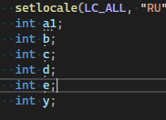

-добавила хотя бы один комментарий, поясняющий назначение переменных.
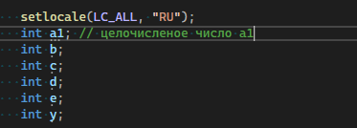
-Зафиксировала изменения
